Открытый урок к областному семинару
«Активизация творческого потенциала учащихся с помощью
современных педагогических технологий»
Использование спецэффектов и трюков в Adobe Photoshop.
Создание природных явлений.
Дата проведения: 17 ноября 2009 г.
Класс: 7а
Время урока: 30 мин

- Приветствие. (2 мин)
- Ход практического занятия. (24 мин)
- Физкультминутка. (2 мин)
- Заключение.(2 мин)

- Приветствие.
Рада приветствовать вас, мои будущие волшебники. Мы в школе волшебства, а значит и сегодня нам предстоит разучить еще одну хитрость настоящего мага. Мы уже научились справляться со временем и пространством, перемещая себя и других людей в различные эпохи, города и другие места. Научились вызывать различных зверей и насекомых. Что же это за волшебство? Конечно, Photoshop!
Но настоящий волшебник умеет гораздо больше. Он умеет вызывать дождь, ураган и многие другие явления природы. Сейчас я буду вам показывать некоторые природные явления, а вы попробуйте их назвать (презентация - снег, дождь, туман, шторм, ураган, радуга, молния).
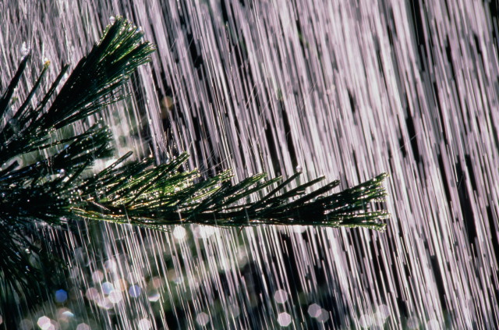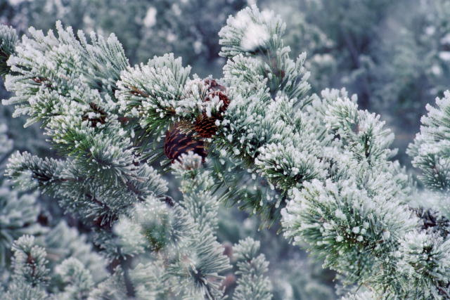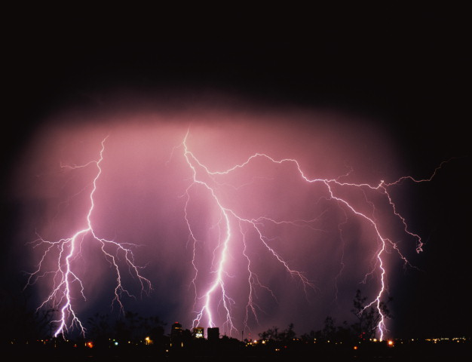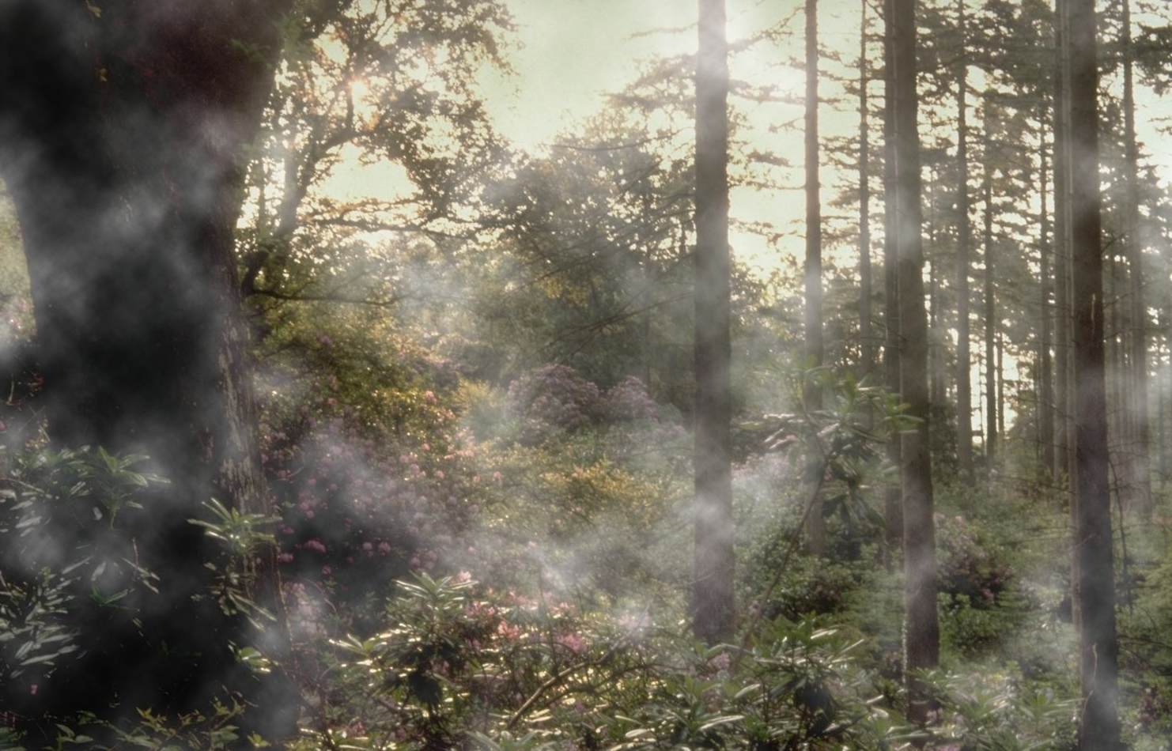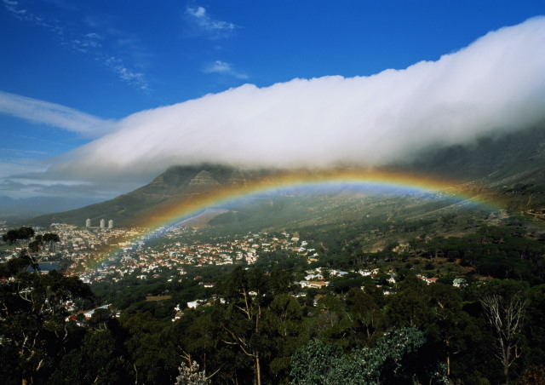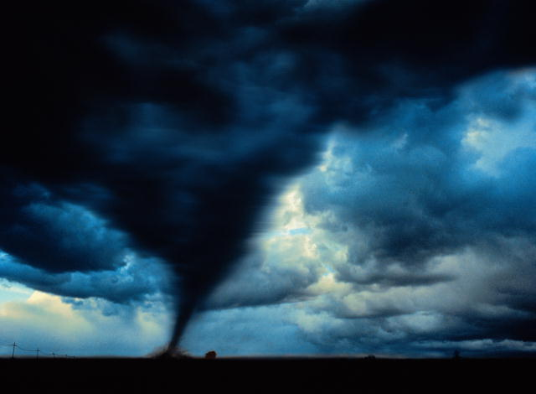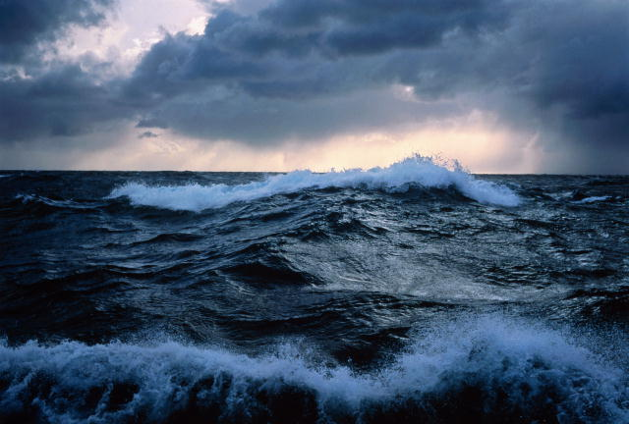
И многие из этих явлений мы научимся с вами делать. Отгадайте загадку: Раскаленная стрела дуб свалила у села. Сегодня наша задача – научиться вызывать молнию!

- Практическое занятие.
- Найдите на рабочем столе графический файл с именем В работу.jpg.
- Откройте его с помощью Photoshop.
- Создайте новый слой.
- Выделите прямоугольную область – заготовку для будущей молнии.
- Установите черно-белый цвет.
- Выберите заливку градиент, линейный и залейте горизонтально выделенную область.
- Примените фильтр, рендеринг, облака с наложением.
- Теперь заменим черное белым, а белое – черным. В меню Изображение, коррекция выберем пункт Инверсия.
- Сделаем черное еще чернее. В меню Изображение, коррекция, уровни средний ползунок сместим вправо.
- Осталось наложить нашу молнию. Выберем тип наложения верхнего слоя на нижний Осветление.
- С помощью инструмента Трансформирование, поворот разместим нашу молнию. Нажмем клавишу Enter.
- Снимем выделение Выделение, отменить.
- Ластиком сотрем лишнее.
- Наша молния готова.
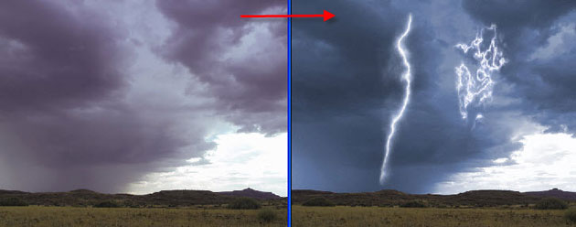
- Физкультминутка.
- Заключение.
Молния может возникать не только в небе. Пример. Это тоже мы можем сделать с помощью нашего магического инструмента – программы Adobe Photoshop.
Ну вот, сегодня вы изучили еще одно волшебство – умение вызывать молнию. Но в арсенале хорошего мага должны быть припасены еще хитрости. И на следующем занятии мы научимся создавать радугу в небе. Спасибо за урок!

